实验8 文件操作

实验类型：设计性实验 要求：必做 学时：2

**一、实验目的**

熟悉文件的基本功能和应用方法。

**二、实验内容**

1、利用Directory类和DirectoryInfo类读取C盘的文件夹及子文件夹。

2、使用File类和FileInfo类创建并获取文件信息。

3、读取文本以及二进制文件。

4、仿制Windows资源管理器。

**三、实验步骤**

1、利用Directory类和DirectoryInfo类读取C盘的文件夹及子文件夹。

要求以目录树和图标的方式显示，可参考教材P246。

关键代码如下：

namespace sy8_1

{

public partial class Form1 : Form

{

public Form1()

{

InitializeComponent();

}

private void treeView1_AfterSelect(object sender, TreeViewEventArgs e)

{

listView1.Clear();

DirectoryInfo dirInfo = new DirectoryInfo(e.Node.Text);

foreach (DirectoryInfo dir in dirInfo.GetDirectories())

{

listView1.Items.Add(dir.Name, 1);

}

}

private void Form1_Load(object sender, EventArgs e)

{

foreach (String str in Directory.GetDirectories(@"C:\"))

{

TreeNode node = new TreeNode();

node.Text=str;

treeView1.Nodes.Add(node);

}

}

}

}

运行结果截图如下：

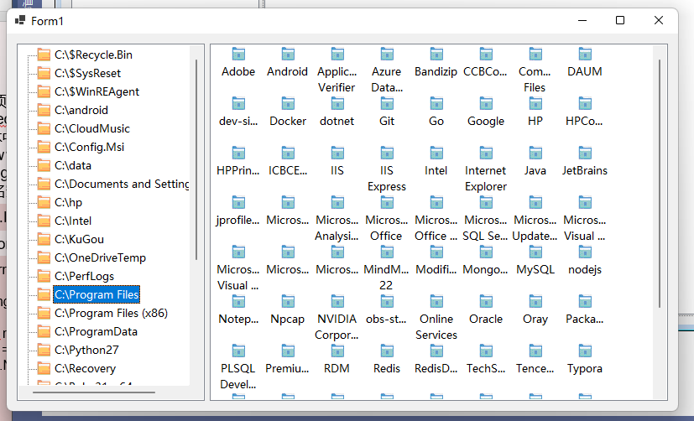

2、使用File类和FileInfo类创建并获取文件信息。

用File类在项目文件夹中创建一个命名为“abc”的文本文件，再用FileInfo类读取项目文件夹中所有文件的信息（包括大小和创建时间），并显示在ListView控件中。可参考教材P252。

关键代码如下：

namespace sy8_2

{

public partial class Form1 : Form

{

public Form1()

{

InitializeComponent();

}

private void Form1_Load(object sender, EventArgs e)

{

File.Create(@"..\..\abc.txt");

listView1.GridLines = true;

listView1.FullRowSelect = true;

listView1.View = View.Details;

listView1.Scrollable = true;

listView1.MultiSelect = false;

DirectoryInfo directoryInfo = new DirectoryInfo(@"..\..\");

listView1.Columns.Add("文件名", 120, HorizontalAlignment.Right);

listView1.Columns.Add("大小", 40, HorizontalAlignment.Left);

listView1.Columns.Add("创建时间", 130, HorizontalAlignment.Left);

foreach (FileInfo info in directoryInfo.GetFiles())

{

ListViewItem lvi = new ListViewItem();

lvi.SubItems.Clear();

lvi.SubItems[0].Text = info.Name;

lvi.SubItems.Add(info.Length / 1024 + "KB");

lvi.SubItems.Add(info.CreationTime.ToString());

listView1.Items.Add(lvi);

}

}

}

}

运行结果截图如下：

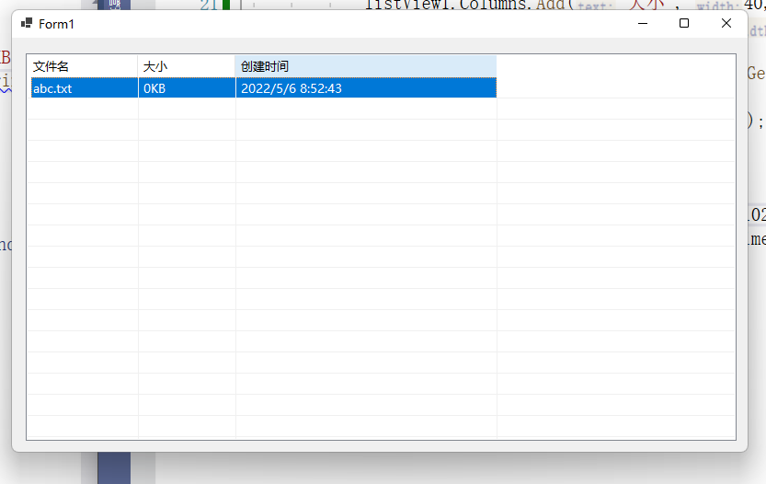

3、设计WinForm应用程序读取文本以及二进制文件。可参考教材P255-258。

关键代码如下：

using System.Text;

namespace sy8_3

{

public partial class Form1 : Form

{

public Form1()

{

InitializeComponent();

}

private void button1_Click(object sender, EventArgs e)

{

SaveFileDialog sf = new SaveFileDialog();

sf.Filter = "txt文件 | *.txt";

sf.Title = "写文本文件";

if (sf.ShowDialog() == DialogResult.OK)

{

FileStream fs = new FileStream(sf.FileName, FileMode.Create);

StreamWriter sw = new StreamWriter(fs,Encoding.Default);

sw.Write(this.textBox1.Text);

textBox1.Text = "";

sw.Close();

fs.Close();

}

}

private void button2_Click(object sender, EventArgs e)

{

OpenFileDialog of = new OpenFileDialog();

of.Filter = "txt文件 | *.txt";

of.Title = "读文本文件";

if (of.ShowDialog() == DialogResult.OK)

{

textBox1.BackColor = Control.DefaultBackColor;

StreamReader sr = new StreamReader(of.FileName,Encoding.Default);

textBox1.Text = sr.ReadToEnd();

sr.Close();

}

}

private void button3_Click(object sender, EventArgs e)

{

SaveFileDialog sf = new SaveFileDialog();

sf.Filter = "bin文件 | *.bin";

sf.AddExtension = true;

sf.Title = "写二进制文件";

if (sf.ShowDialog() == DialogResult.OK)

{

FileStream fs = new FileStream(sf.FileName,FileMode.Create);

BinaryWriter bw = new BinaryWriter(fs);

bw.Write(textBox1.Text);

textBox1.Text = "";

bw.Close();

fs.Close();

}

{

}

}

private void button4_Click(object sender, EventArgs e)

{

OpenFileDialog of = new OpenFileDialog();

of.Filter = "bin文件 | *.bin";

of.Title = "读取二进制文件";

if (of.ShowDialog()==DialogResult.OK)

{

textBox1.BackColor = Control.DefaultBackColor;

FileStream fs = new FileStream(of.FileName, FileMode.Open, FileAccess.Read);

BinaryReader br = new BinaryReader(fs);

textBox1.Text = br.ReadString();

fs.Close();

br.Close();

}

}

}

}

运行结果截图如下：

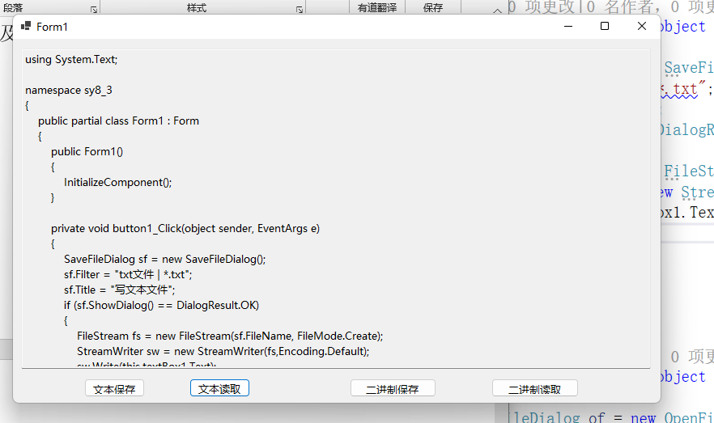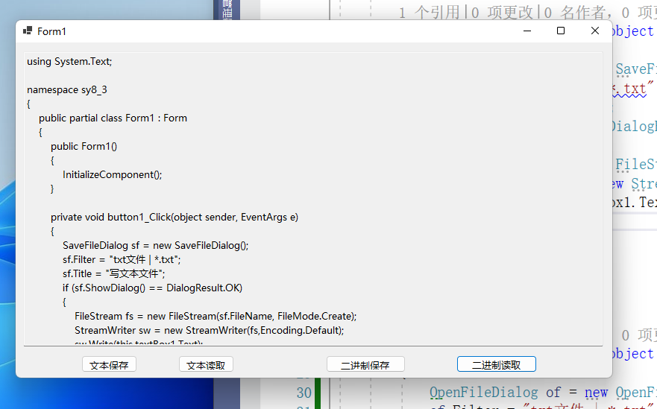

4、（选做）仿制Windows资源管理器。可参考教材P258-264。

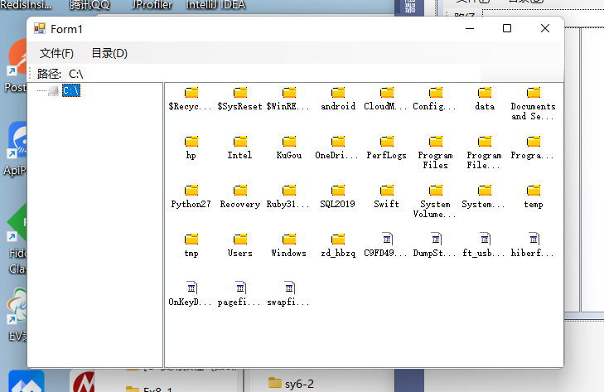**四、实验小结**

通过本次实验我学会使用C#的文件操作，使用Directory类或DirectoryInfo类操作文件夹，使用FileStream类、StreamReader类、StreamWriter类、BinaryReader类和BinaryWriter类读取和写入文件。

**五、实验提交**

把本文档以学号姓名sy8为名(形如019301784160张三sy8)保存后提交到指定的ftp处。